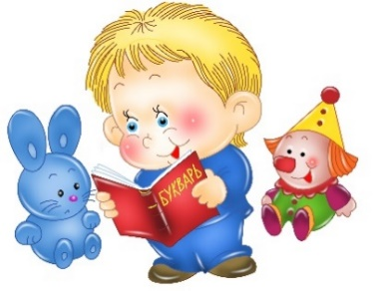

**Буклет для родителей «Диалогическая речь и ребёнок»**

***Диалог для ребенка является первой школой овладения родной речью, школой общения, он сопровождает и пронизывает всю его жизнь. Он, по существу, является основой развивающейся личности. Через диалог ребенок усваивает грамматику родного языка, его словарь, фонетику, черпает полезную для себя информацию. В недрах диалогической речи начинает складываться монологическая речь. Как форма речевого взаимодействия с другими людьми он требует от ребенка особых умений, освоение которых происходит постепенно.***

***Чтобы помочь ребенку в овладении диалогической речью, используйте:***

1. ***Разговор с детьми***

Потребность разговаривать с другими людьми, делиться с ними своими мыслями, чувствами и переживаниями присуща человеку. Ребенку же она присуща в большей мере. Разговаривайте с детьми в разное время, по любому поводу. Содержанием разговоров может служить жизнь детей в детском саду и дома, их игры и развлечения, уход за животными и т.д.

1. ***Беседы с детьми***

Беседа – это целенаправленный, заранее подготовленный разговор с детьми на определенную тему. Тема бесед должна быть близкой детям, отталкиваться от их жизненного опыта, знаний и интересов. Содержание беседы должны составлять явления, в основном знакомые ребенку, но требующие дополнительных пояснений, поднимающие его сознание на более высокую ступень знания. Например, дошкольник из разговоров знает, что вороны и воробьи остаются зимовать, а грачи и скворцы улетают. Но почему одни остаются, а другие улетают – до этого ребенку самому трудно дойти, это требует пояснения. Именно в беседе дошкольники учатся производить умственные операции, выражать свои мысли, слушать и понимать собеседника.

1. ***Словесные поручения***

Можно дать ребенку поручение сходить в другую комнату за книжкой, передать что-то другому человеку. После того, как поручение дано, нужно попросить ребенка повторить поручение. Это необходимо для усвоения информации и ее лучшего запоминания. После выполнения поручения надо узнать у ребенка, как он с ним справился.

1. ***Чтение  литературных произведений***

Чтение дает детям образцы диалогического взаимодействия. Диалоги с использованием вопросов и ответов позволяют дошкольникам освоить правила очередности, усвоить разные виды интонации, помочь в развитии логики разговора.

1. ***Игры-инсценировки и игры-драматизации***

В таких играх дети координируют игровые действия с партнерами и упражняются в диалогах, заимствованных из литературных произведений: «Лиса и волк», «Три медведя»

1. ***Разнообразные игры***

Сюжетно-ролевые игры («Магазин», «Парикмахерская» и др.) способствуют формированию и закреплению диалогических умений. Для активизации детских диалогов в игре необходима соответствующая атрибутика: игрушечные телефоны, радио, телевизор, касса и т.д.

Словесные дидактические игры («Факты», «Согласен – не согласен», «Не говори *да* и *нет*» и т.д.) закрепляют усвоенные детьми речевые навыки, развивают быстроту реакций на услышанное. Подвижные игры, содержащие диалоги («Коршун», «Гуси-гуси» и др.) способствуют  приучению детей к очередности реплик, к внимательному выслушиванию своих партнеров.

**Воспитатель: Храмченко Т. Н.**

«Детский сад «Родничок №22»

г. Искитим 2020 г